http://www.rasimekamerog.meb.k12.tr
740553@meb.k12.tr
BRİFİNG DOSYASI
RASİME KAMEROĞLU
İLKOKULU
2019-2020
EĞİTİM-ÖĞRETİM YILI
“Geleceğin güvencesi sağlam temellere dayalı bir eğitime, eğitim ise öğretmene dayalıdır.”
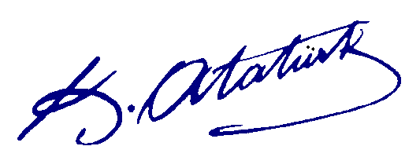

OKULUMUZUN AMACI: Çayır Mahallesinde ikamet eden Öğrenim çağındaki çocukların, Türk Milli Eğitimi’nin temel ilkeleri doğrultusunda, Eğitim ve öğrenimlerini sağlamak.

MİSYONUMUZ : Milli ve manevi değerlere bağlı, kendisi ve toplumu ile barışık, özgüveni yüksek, bilgi çağının gerektirdiği bilgi ve becerileri kazanan, hoşgörü sahibi iyi bir insan iyi bir öğrenci iyi bir toplum yetiştirmektir.

İLKELERİMİZ : Okulumuz;
- Başarının beraberlik bilinciyle yakalanacağına inanır.
- Sosyal çevremizin ihtiyaçları ve bireyin yeterliliklerine önem verir.
- Her öğrenciye öğrenme olanağı sağlar.
- Sosyal ilişkilere ve faaliyetlere önem verir.
- Veli öğretmen işbirliğini sürekli geliştirmeyi sağlar.
- Saygı ve hoşgörüye önem verir.
- Kararlarda katılımcılık esastır.
VİZYONUMUZ : Bulunduğu sosyal çevreye katkı sağlayan, öğrenci veli öğretmen ilişkilerinde hoşgörüyü yakalayan, eğitim, yönetim ve sosyal faaliyetlerde başarısını kabul ettirmiş tercih ve takdir edilen bir kurum olmak.

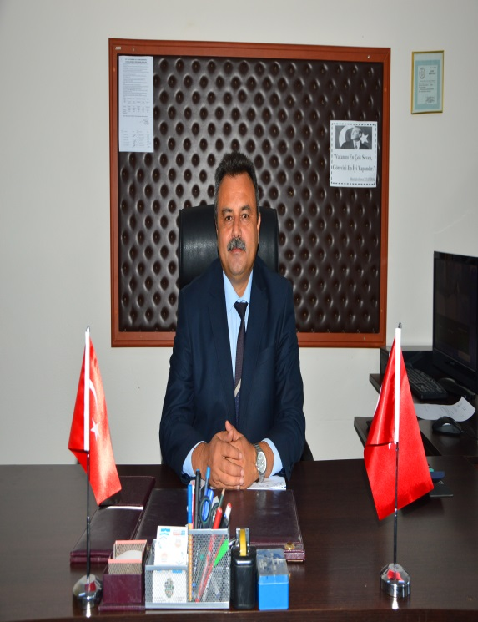
Faruk ÇETİNKAYA
Okul Müdürü

RASİME KAMEROĞLU İLKOKULU
KURUM TÜRÜ | İlkokul
KURUM KODU | 740553
KURUM STATÜSÜ | Kamu
KURUMDA ÇALIŞAN PERSONEL SAYISI | Yönetici:2  Öğretmen:9  Hizmetli:2
ÖĞRENCİ SAYISI | 173
ÖĞRETİM ŞEKLİ | Normal
OKULUN HİZMETE GİRİŞ TARİHİ | 1997
FİZİKİ YAPISI(Bina Sayısı ve Kat) | Giriş+2 Kat
OKUL/KURUM YÜZÖLÇÜMÜ (Kapalı Alan) | 322 metre kare
BAHÇE YÜZÖLÇÜMÜ | 5412,04 metre kare
OYUN ALANI YÜZÖLÇÜMÜ | 5090.04 metre kare
OKULDA SÜREKLİ DEVAM SIZ ÖĞRENCİ SAYISI | 3
DEVAM EDEN KURSLAR | DRAMA,BAĞLAMA,SATRANÇ  ZEP DESTEK EĞİTİM,İYEP

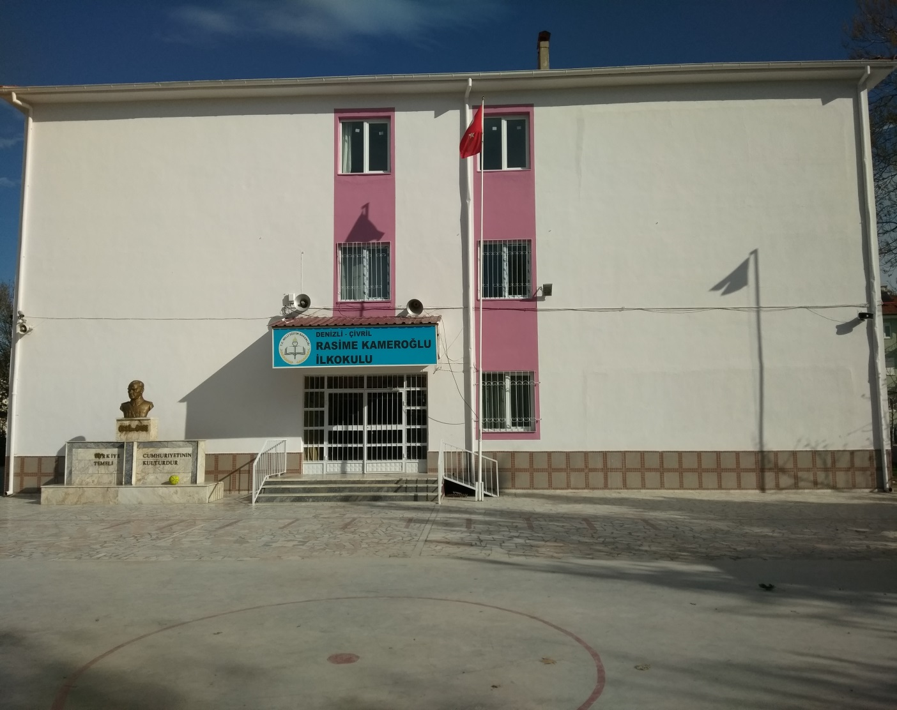
Okulumuz, belediye encümeninin 13.03.1995 tarihli kararı ile 19 L 1 paftasında bulunan 542 no’lu adanın 3194 sayılı imar kanununun “b” bendine istinaden İlkokul alanı olarak tapusunun çıkartılması ve arsanın mülkiyetinin İl Özel İdaresine devredilmesinden sonra,hayırsever işadamı Kadir Kameroğlu tarafından rahmetli annesi Rasime Kameroğlu adına, 10370-Y no’lu tip projeden tadil edilerek müteahhit Mehmet ERTUĞRUL’a yaptırılmıştır. Okulun yapımına 1996 yılında başlanmış, yapımı 1997 yılında sona ermiş,
Denizli İl Milli Eğitim Müdürlüğünün 12 Ağustos 1997 tarih ve B.08.4.MEM.4.20.00.09-311/18643 sayılı teklifleri ve Denizli Valiliğinin aynı tarihli olur’larıyla 1997-1998 eğitim ve öğretim yılında açılmıştır.

BİNA DURUMU

S.No | Birimin adı | Toplam
1 | İdare odaları | 2
2 | Dershaneler | 11
3 | Öğretmenler Odası | 1
4 | Kazan Dairesi | 1
5 | Teknoloji odası | -
6 | Müzik salonu | -
7 | Kütüphane | 1
8 | Depo, ambar, arşiv | 1
9 | Kooperatif | 1
10 | Tuvalet | 13
11 | Isınma | Kalorifer Kömürle

ÖĞRENCİ DURUMU

Okul Türü | Sınıf | Şube | SINIF | ERKEK | KIZ | TOPLAM
İLKOKUL |  |  | Hafif Düzey Zihinsel
 | 1 | 2 |  | 29 | 36 | 65
 | 2 | 2 |  | 18 | 13 | 31
 | 3 | 3 |  | 27 | 31 | 58
 | 4 | 1 |  | 12 | 6 | 35
 | 4 |  | 1 | 1 | 0 | 1
İLKOKUL  TOPLAMI |  | 8 | 1 | 87 | 86 | 173

EĞİTİM ÖĞRETİM SINIFI PERSONEL DURUMU

S.No | Sınıfı | Kadro Unvanı | Normu | Mevcut | İhtiyaç
1 | E.Ö.S | Müdür | 1 | 1 | -
2 | E.Ö.S | Müdür Başyardımcısı | - | - | -
3 | E.Ö.S | Müdür Yardımcısı | 1 | 1 | -
4 | E.Ö.S | Kadrolu Öğretmen | 8 | 9 | -
5 |  | Ücretli Öğretmen
 |  | TOPLAM | 10 | 11

YARDIMCI HİZMETLER PERSONEL DURUMU

S.No |  | Kadro Unvanı | Kadrolu | Ücretli | Toplam
1 |  | Hizmetli | 1 | - | 1
2 |  | Hizmetli | - | 1 | 1
 |  | TOPLAM | 1 | 1 | 2

OKUL ÖĞRETMEN NORM KADRO ve MEVCUT DURUMU

Branş Adı | Norm | Mevcut | Toplam | İhtiyaç | Fazla | Ücretli | Toplam
Sınıf Öğretmenliği | 8 | 8 | 8 | - | 0 |  | 8
TOPLAM | 8 | 8 | 8 |  | 0 |  | 8

04/11/2019

Faruk ÇETİNKAYA
Okul Müdürü

